LAPORAN KINERJA PEKANAN TENAGA PENDIDIKAN DAN KEPENDIDIKAN
SMK ASYSAAKIRIN
Nama : Santi Ismayanti S. Pd. I
Jabatan/Tugas : Guru Mapel PAI/ PIC MBG/ Wali Kelas/ Bendahara
Tanggal : 20 April s/d 25 April 2026
No | Hari/Tanggal | Kegiatan | Hambatan |  | Analisis Tindak Lanjut | Dokumentasi
1 | Senin, 20 April 2026 | -Upacara/ jaga gerbang sekolah  -PIC MBG | - |  | - | 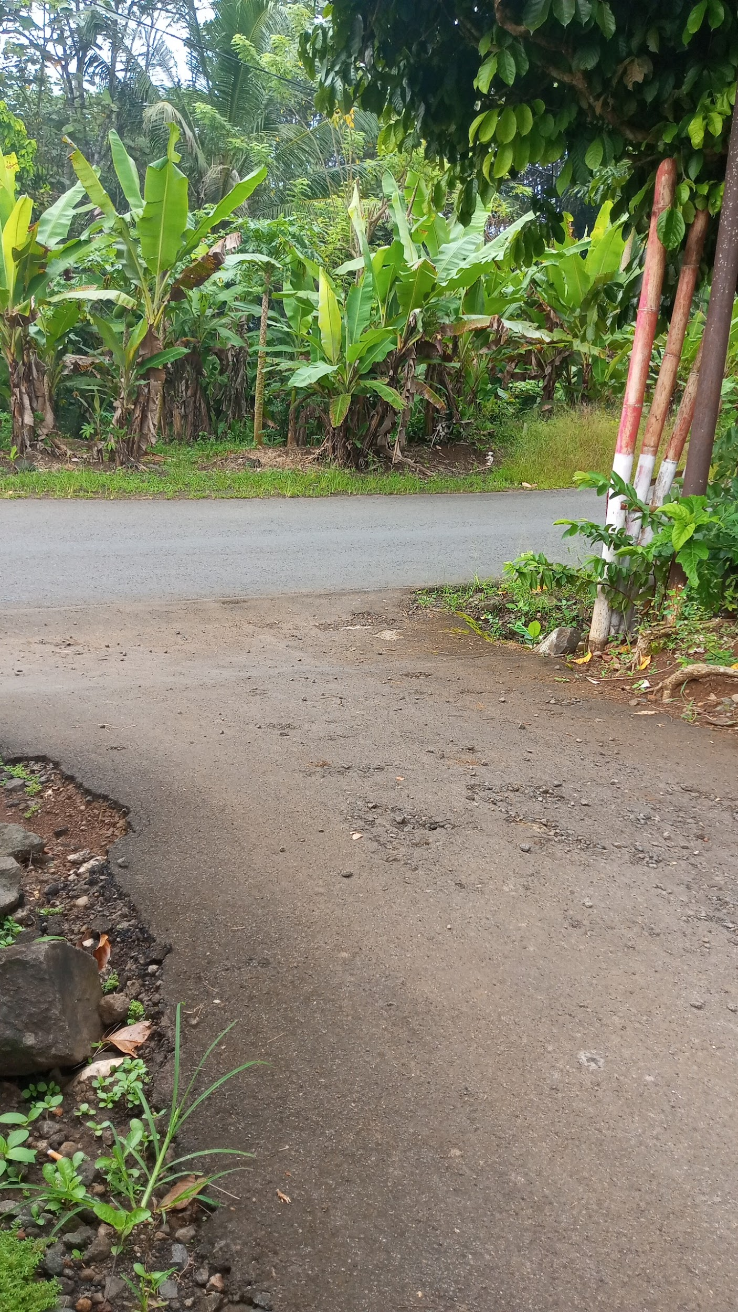
2 | Selasa, 21 April 2026 | -MGMP PAI Kabupaten Tasikmalaya ( halal bihalal ) | - |  | - | 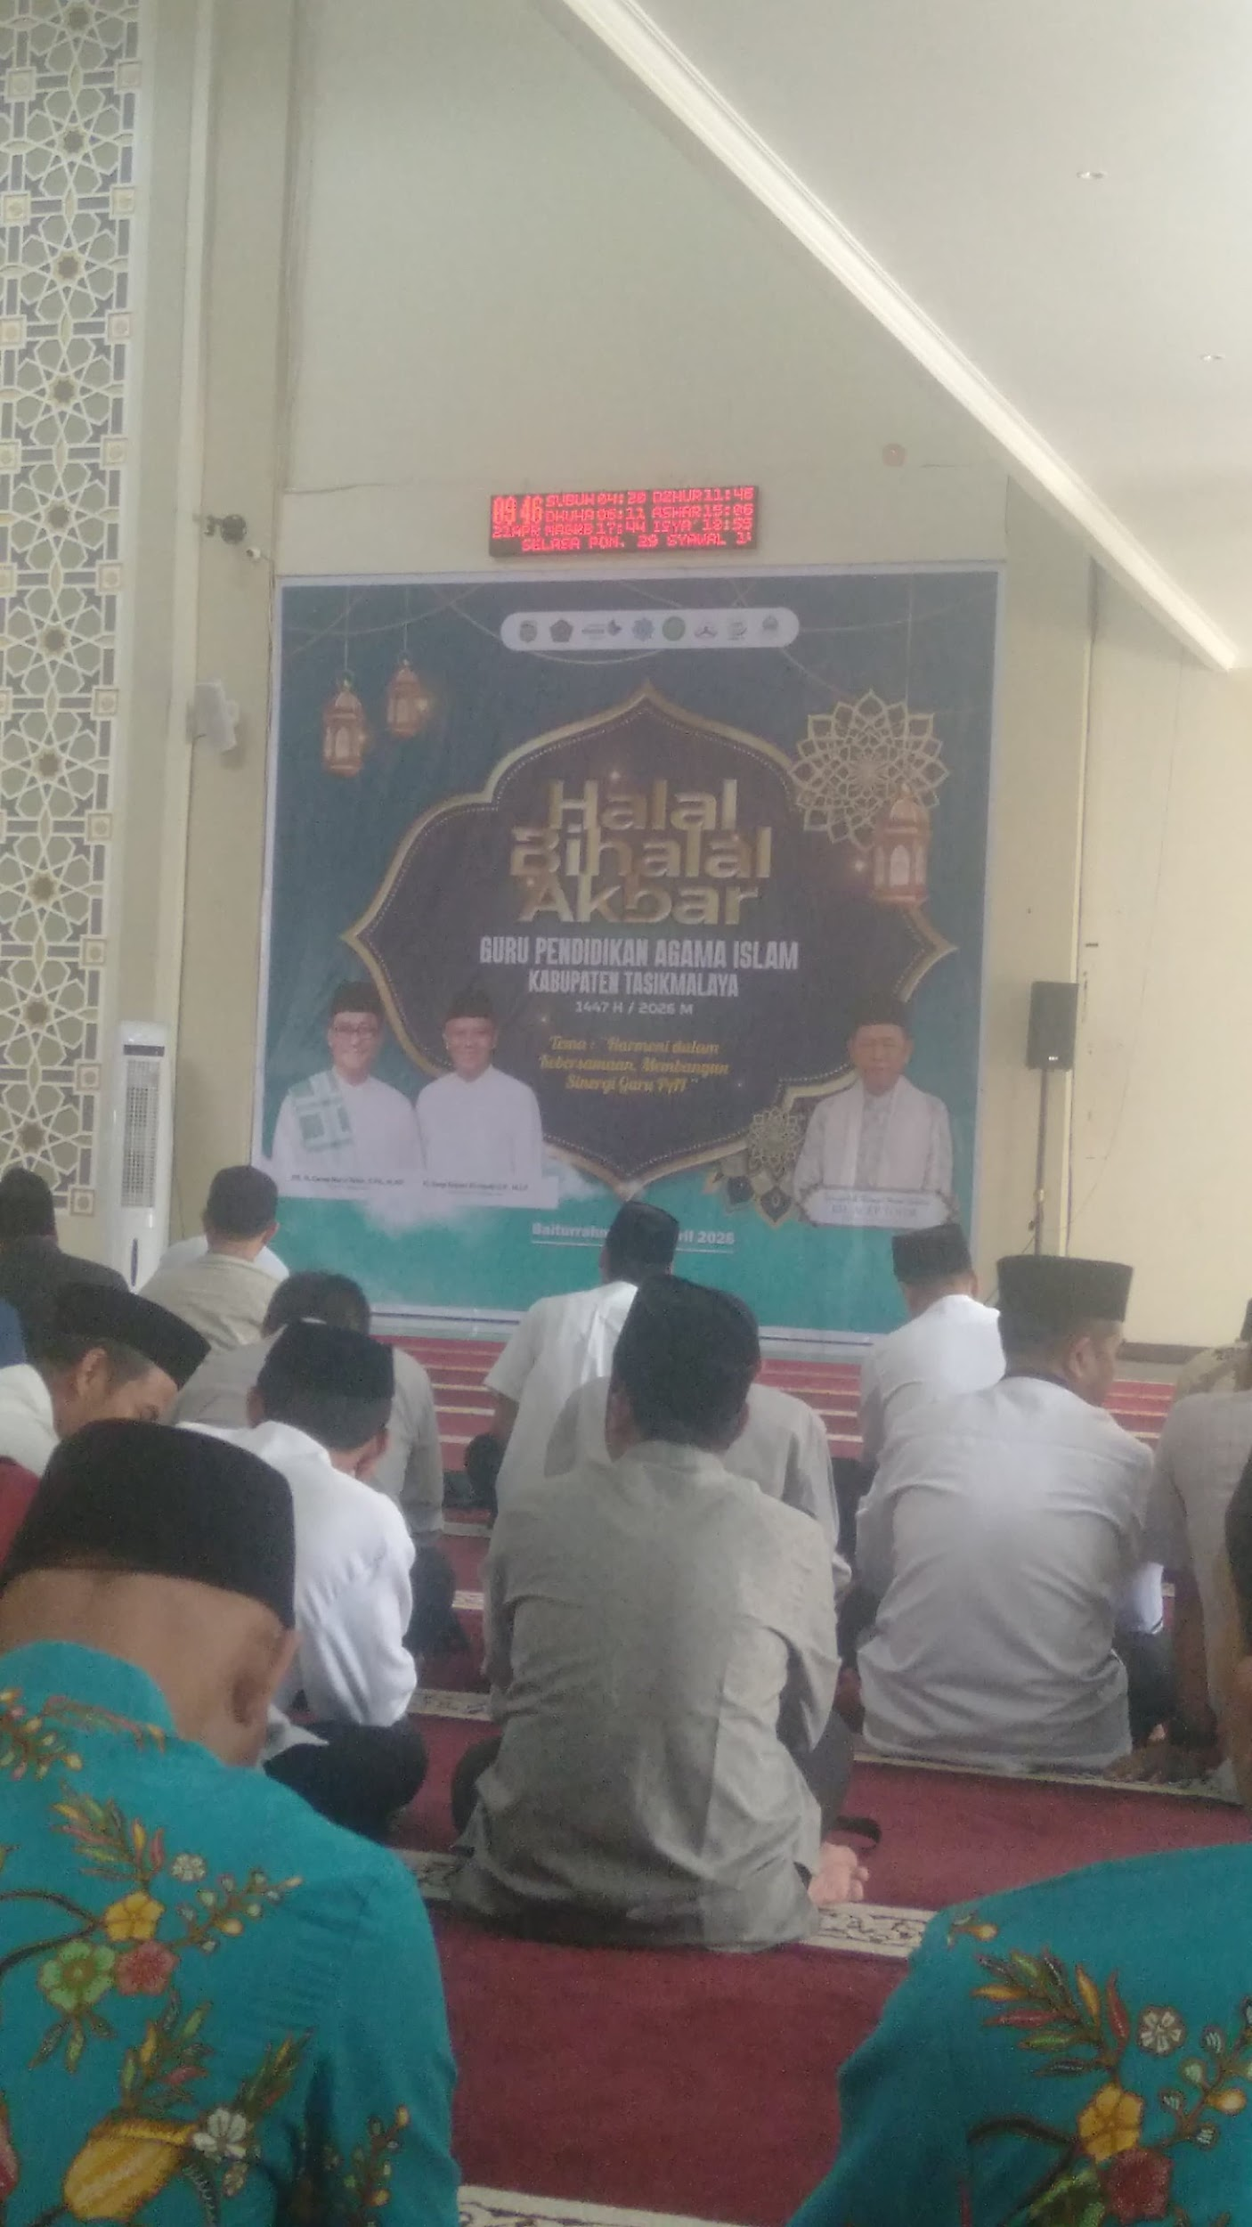
3 | Rabu, 22 April 2026 | -PIC MBG
4 | Kamis, 23 April 2026 | Sosialisasi ke SMP Magnasofa | - |  | - | 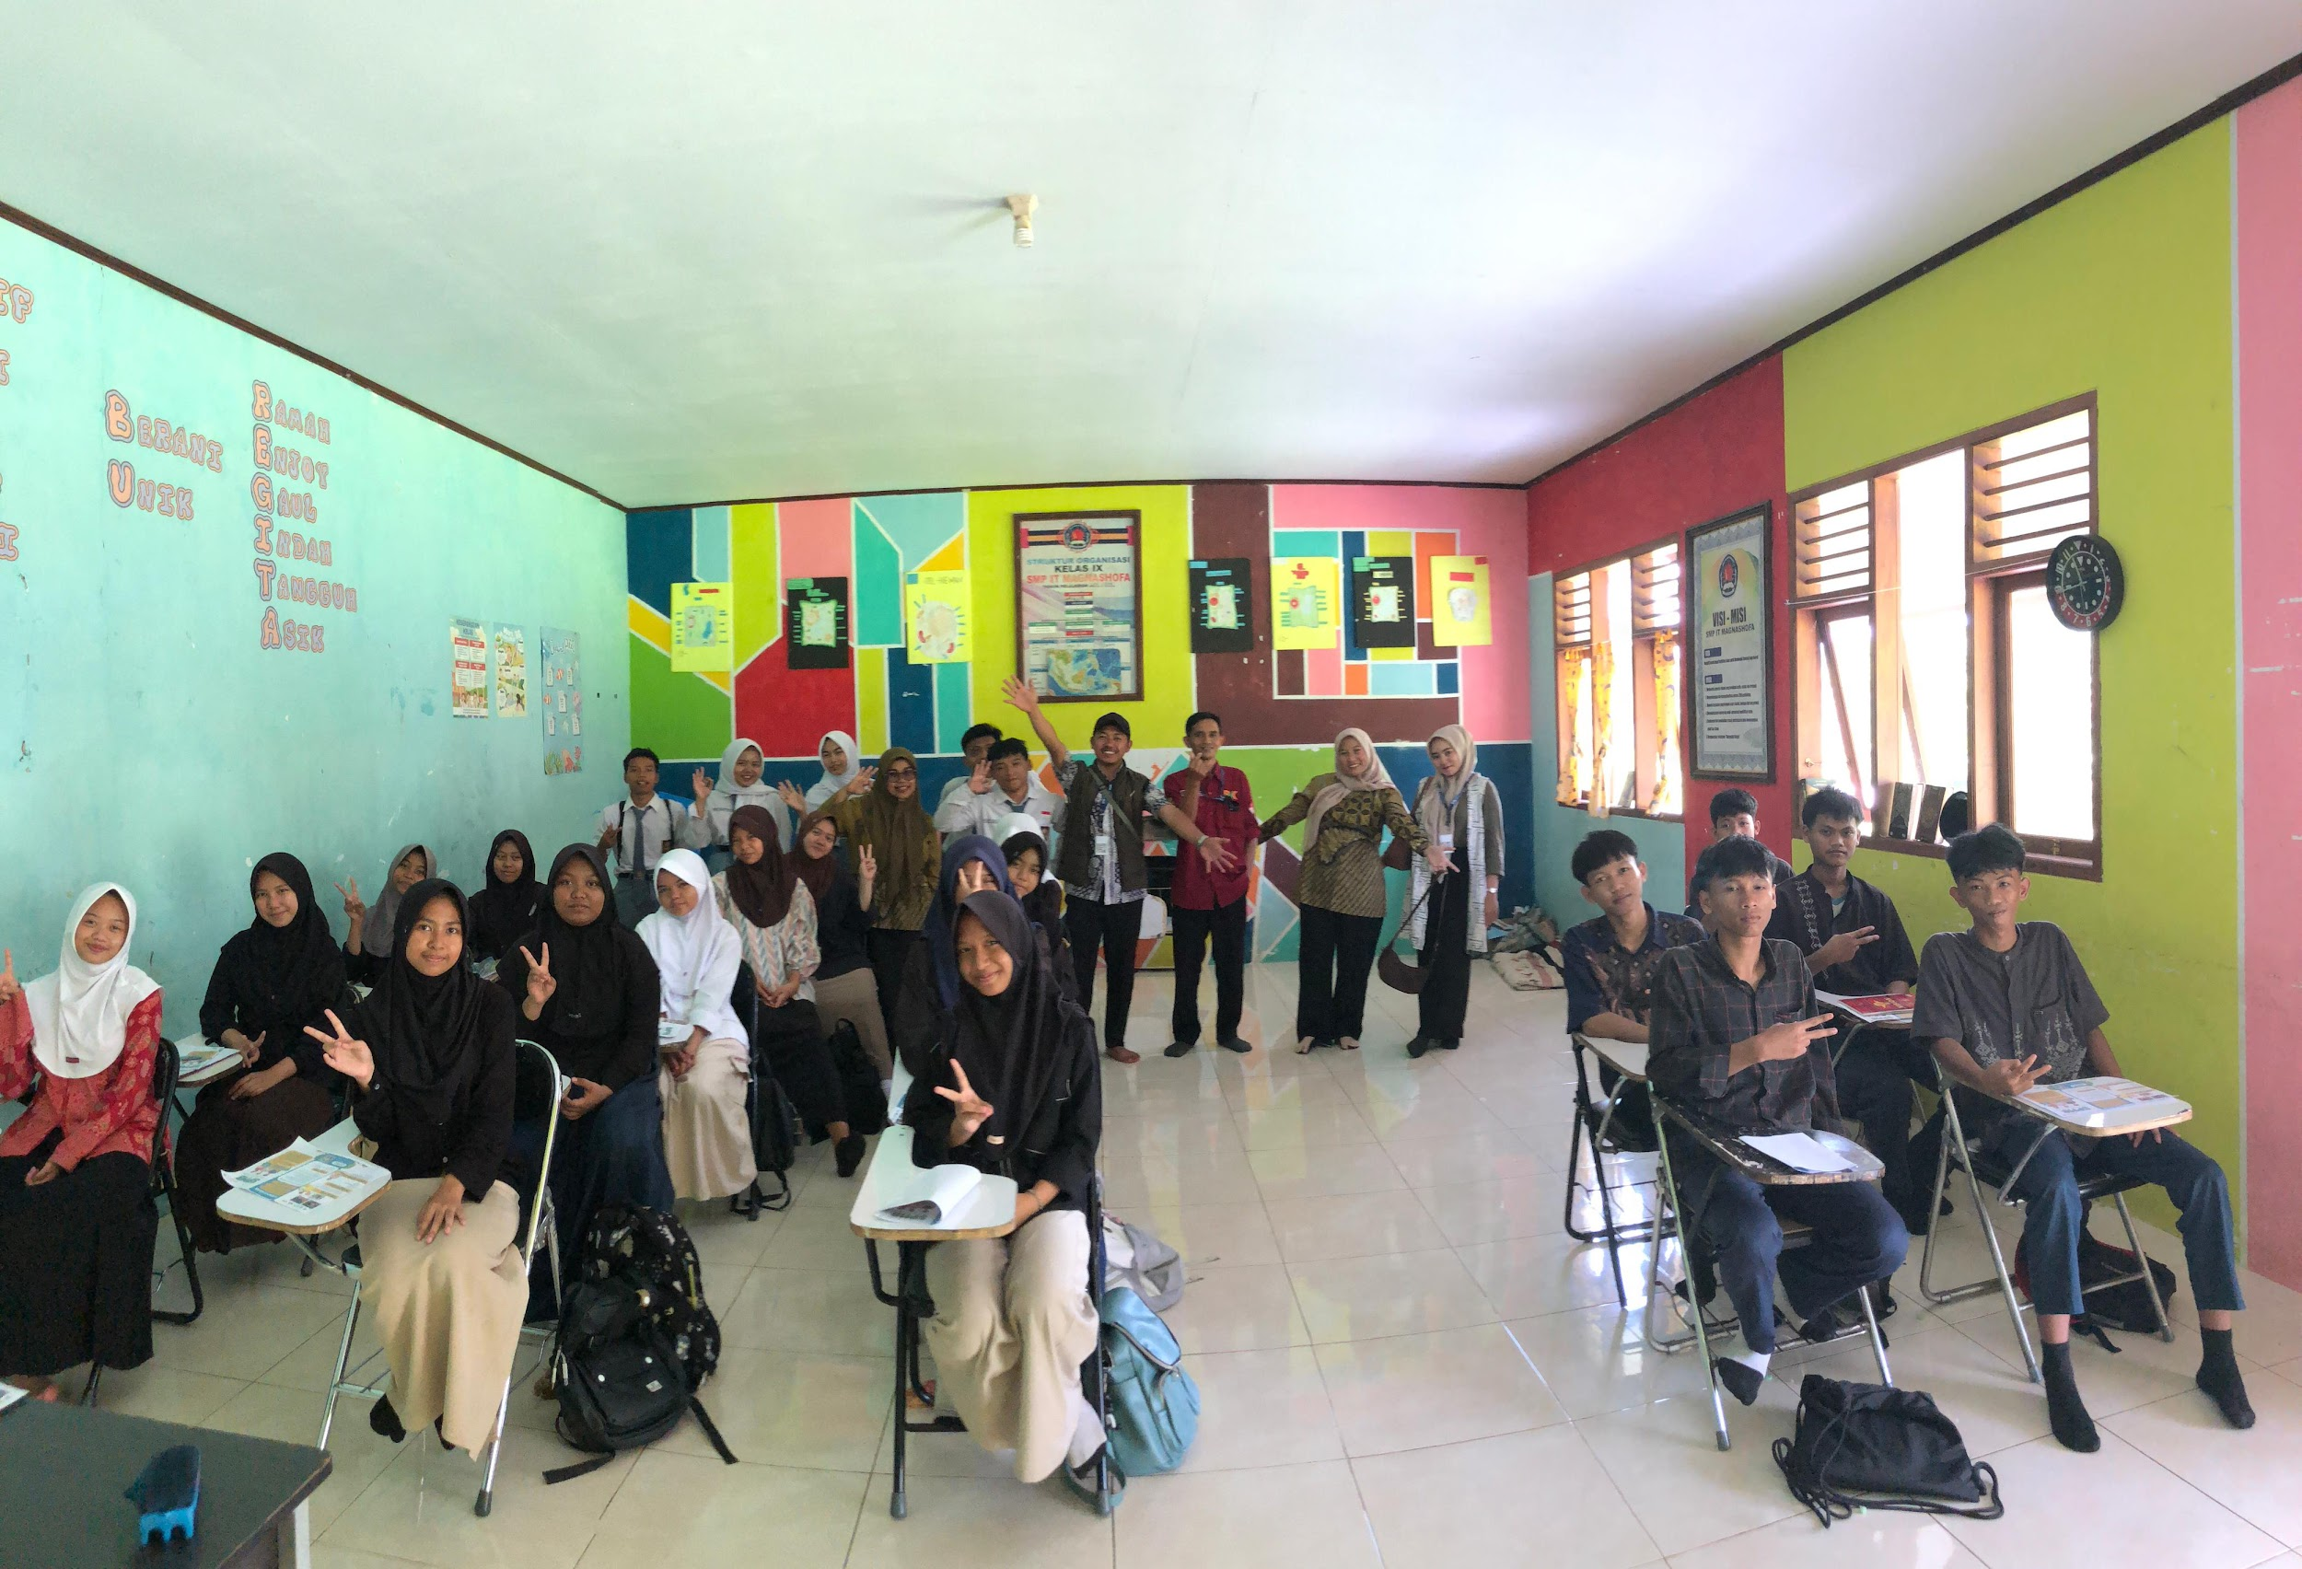
5 | Jumat, 24 April 2026 | -PIC MBG | - |  | - | 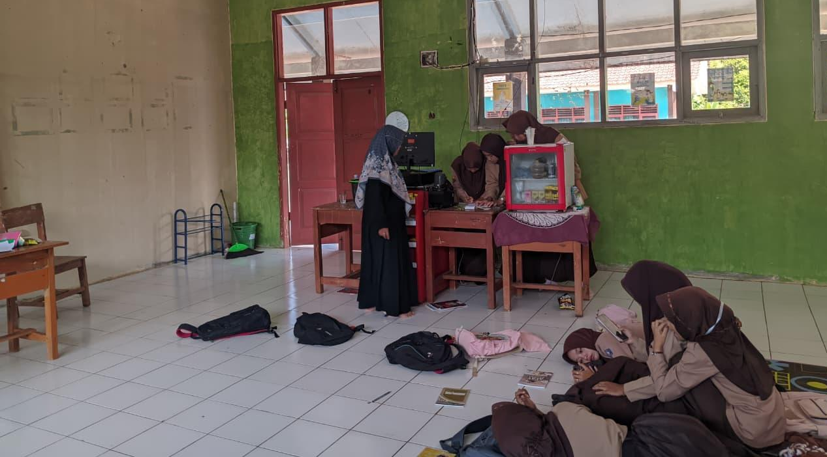
Rencana Pekan Depan
- Melaksanakan pemadatan sesuai jadwal
- Membersamai XI BR mencari tempat / kontrakan untuk ditempati selama PKL

KEGIATAN DILUAR TUPOKSI TUGAS
Nama |  |  |  | Dokumentasi
Rakor persiapan perpisahaan dengan perwakilan ortu murid kelas XII

LAPORAN KINERJA PEKANAN TENAGA PENDIDIKAN DAN KEPENDIDIKAN
SMK ASYSAAKIRIN
Nama : Etty Susilawati, S. E
Jabatan/Tugas : Guru Mapel Produktif Pemasaran
Tanggal : 20 April s/d 25 April 2026
No | Hari/Tanggal | MATERI YANG DISAMPAIKAN | Hambatan dikelas | Analisis Tindak Lanjut | Dokumentasi
1 | Senin, 20 April 2026 |  | - | -
2 | Selasa, 21 April 2026 | Pencatatan persediaan metode LIFO | Masih ada yang kurang paham dalam pencatatan saat terjadi penjualan | Diberikan contoh dalam kasus nyata dan mengerjakan soal latihan | 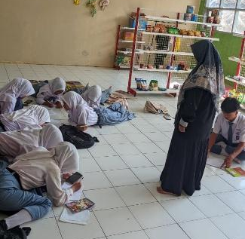
3 | Rabu, 22 April 2026 | Pencatatan persediaan metode Average | Masih ada yang kesulitan menentukan harga produk setelah terjadi pembelian produk | Diberikan contoh dalam kasus nyata dan mengerjakan soal latihan | 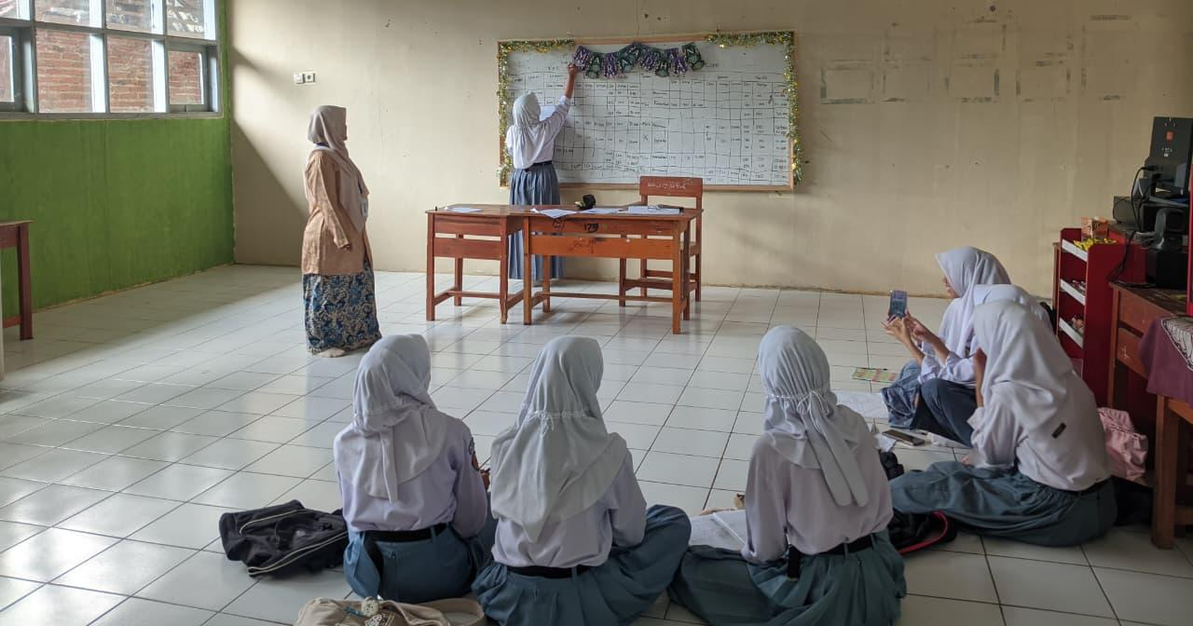
4 | Kamis, 23 April 2026 | SOP Trainee Kasir 1  (Customer Service) | - | - | 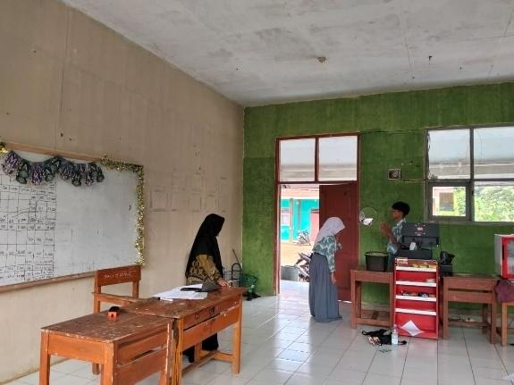
4 | Jumat, 24 April 2026 | SOP Trainee Kasir 2  (Administrasi Transaksi) | Masih ada yang keliru dalam pencatatan pada form modal awal | Praktik langsung Trainee Kasir secara individu
Rencana Materi Pekan Depan
Perhitungan laporan penjualan
KEGIATAN DILUAR TUPOKSI TUGAS
- Sesi foto untuk pakaian hari Jum’at (busana muslim)
- Upacara hari kartini (jadi Pembina)
- Rakor persiapan perpisahan dengan perwakilan ortu kelas XII
- Piket kebersihan kantor
- Guru piket
- Rembugan dengan rekan guru yang sudah mnerima TPG
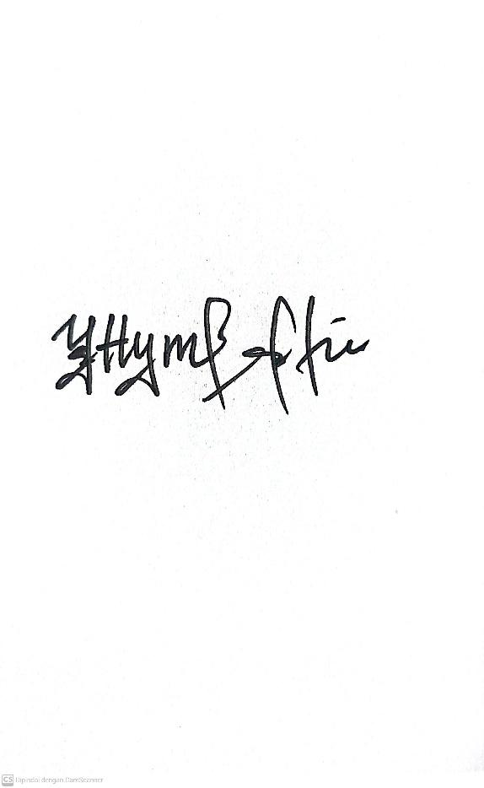

Yang Mamebuat,

Etty Susilawati, S. E

